Номинация: Экология
Исследование токсичности снежного покрова Центрального района Санкт-Петербурга методом биотестирования.
Ученики 9 класса 163 школы:
Андрианова Кристина
Радишевский Дмитрий
Тимофеева Алина
ГБОУ школа №163
Центрального района Санкт-Петербурга
Научный руководитель:
Иванова Людмила Олеговна, учитель биологии

Мы поставили перед собой цель исследовать общую токсичность снежного покрова Центрального района города Санкт-Петербурга методом биотестирования, который заключается в естественной особенности простейших перемещаться из более токсичной среды в менее токсичную, а в качестве тест-объектов мы использовали равноресничных инфузорий.
Культура инфузорий неприхотлива, недорога и быстро реагирует на внешние воздействия, сочетает в себе как черты сильно усложнённой клетки, так и особенности самостоятельного организма со сложными формами поведения,
по чувствительности к ядам не уступает, а часто и превосходит другие тест-объекты.
В ходе исследования мы определили 4 точки забора снежного покрова и при комнатной температуре растопили пробы снега. Затем измерили концентрацию инфузорий на приборе «Биотестер» и результаты представили в гистограмме и в выводах.
Технология и порядок проведения исследования: обездвиживание инфузорий, определение концентрации взвеси инфузорий, отмывание культуры, заполнение кювет, измерение концентрации инфузорий, оценка токсичности.
Как правило, биотестирование не позволяет установить спектр загрязняющих веществ в воде, (если они заранее неизвестны) но дает возможность быстро установить факт загрязненности. Однако, используя различные тест-объекты, можно получить информацию и о составе загрязняющих веществ, и об уровне токсичности исследуемых проб.
На основании проведенных исследований можно сделать выводы о том, что степень загрязненности снежного покрова напрямую зависит от состояния атмосферного воздуха, показатели которого также зависят от экологического состояния автодорог и транспорта.
Из полученных результатов биотестирования следует, что общая химическая токсичность снега в разных участках города разная, низкая на улицах, отдаленных от автотранспортного потока и высокая вблизи транспортных магистралей.
Наша работа затронула важную проблему. С одной стороны автотранспорт облегчает жизнь человека, с другой стороны – он источник многих веществ загрязняющих окружающую среду. Рост автомобилей и, как следствие, увеличение выброса токсичных веществ в атмосферу занимают не последнее место в загрязнении окружающей среды. Об экологической катастрофе пока говорить не приходится, но результаты исследования заставляют серьезно задуматься над этой проблемой. А рост автомобилей продолжает увеличиваться, следовательно, проблема остается нерешенной.
В связи с этим мы дали рекомендации по улучшению состояния атмосферного воздуха, а, следовательно, и снежного покрова.

Выводы:
1.После проведенных исследований самым высоким по уровню токсичности среди наших проб оказался снег, собранный на Таврической улице. По нашему мнению, такие показатели зарегистрированы потому, что снег был собран в месте частого выгула собак и непосредственной близости с проезжей частью. Менее токсичным является снег, собранный в Таврическом саду, выгул собак в саду запрещен, но это не останавливает их владельцев, что и доказывают проведенные нами исследования. Снег, который мы собрали на Невском проспекте, по уровню токсичности не отстает он снега Таврического сада. Самым же чистыми оказались пробы снега, взятые на школьном стадионе. Мы считаем, что этому есть свое объяснение - территория закрыта от посторонних на ключ, который находится только у ответственного дежурного. А так же школьный стадион располагается далеко от проезжей части и, конечно же, выгул собак там невозможен.
2. На самом деле все 4 пробы обладают низкой степенью токсичности, что является хорошим показателем экологического состояния Центрального района. Возможно, это объясняется отсутствием крупных промышленных предприятий и комплексов на территории нашего района. А биологические загрязнители не так вредно влияют на уровень токсичности снежного покрова и талой воды.
3.Итоги биотестирования показали возможность применения этого метода для определения токсичности снежного покрова. Краткосрочное биотестирование может быть использовано для выявления токсичности снега, а в случае невысоких показателей данного уровня следует продлевать время исследования до 96 часов.
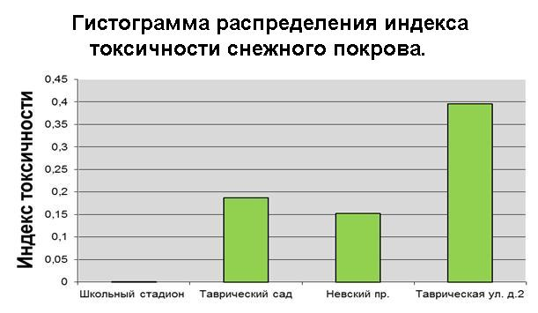

Список использованной литературы

1. Айвазова И.E. и др. «Метод биотестирования водной среды с использованием инфузорий Методы биотестирования вод» Черноголовка, 1988. - С.37 -42.
2. Виноходов Д.О. «Научные основы биотестирования с использованием инфузорий»: автореферат дис. ... д-ра биол. наук : 03.00.23. – СПб., 2007. – 40 с.
3. Крайнюкова А.Н. «Биотестирование в охране вод от загрязнения. Методы биотестирования вод.» - Черноголовка, 1988. - С. 4-14.

4.Учебно-методическое пособие «Условия отбора и подготовки проб для некоторых методов биотестирования вод, почв и отходов» Учебно-методическое пособие. /Вавилова В.М., Терехова В.А. М.:МАКС ПРЕСС- 2009. 40 с.

